
主讲：原海尔集团副总裁 王保华
鑫阳2010年下半年供应链管理研修班
采购成本控制与差异化供应商管理
时 间：2010年11月 地点：深圳
参会费用：2800元/人

联系人：董老师 刘老师
电 话：010-62864303 62863354
传 真：010-62863354
课程前言
供应商管理并不是一个新鲜的话题，多年来，业内直接围绕这个问题展开讨论，不断涌现出各种各样的理论方法、和工具。产品生命周期变得越来越短，供应环境剧烈变化，制造商必须具备情报管理和风险管理的能力。供应商的开发、引进，和管理工作的好坏直接关系着企业竞争力。若要对供应商进行有效的管理,就要正确选择和评估供应商，建立多纬度和科学的供应商评估体系，保持供应商之间适度的竞争，通过优胜劣汰，建立企业与供应商密切合作、互惠互利的关系，从而形成一套科学而又系统的供应商管理体系。具有多年实战经验的资深高级讲师将一一带给您解决思路与方案.

- 当前世界经济风云突变,原材料价格大幅波动,如何实施战略采购、整合供应链, 降低采购成本来化解产品总成本上升的压力?
如何掌握对供应商报价分析与谈判实战技巧以获取最优采购价格?
如何设定采购管理的绩效考核目标？
如何在原材料价格大幅波动的背景下及时调整采购价格策略并与供应商协商实施?
- 采购谈判的风格和模式都有哪些？
针对不同风格的谈判对手，如何制定谈判战术？
与供应商沟通并改善交货质量和交货准时性?
如何优化供应商的开发、认证与绩效评估体系并以此来逐步淘汰绩差供应商?...
对于这些长期困扰采购工作人士的难题,具有多年实战经验的资深高级讲师将一一带给您解决思路与方案.
课程收获

- 学会降低采购物料成本，提高公司市场竞争力、
- 选择合理采购数量与适当采购时机,避免停工待料,
- 缩短交货期,降低库存,减少资金积压
- 提升采购周转率及资金使用效率,
- 规范采购流程 搜集市场情报,
课程对象

企业总经理、采购总经理、工厂厂长、供应链经理、采购总监、采购经理、供应链经理、采购主管、计划经理、物流经理、制造经理、营运总监、经理、材料控制主管、物资管理、财务部总监、供应部门及其参与跨职能团队相关主管人员。
课程大纲

第一章: 采购成本控制
一、采购成本分析与报价管理
1、企业采购管理的4个阶段
2、采购流程– 九个基本流程
3.、采购定价过程
4、影响价格的供给市场结构
5、影响价格的四因素
6、采购与设计需要协同的领域
二、采购成本核算理论
1 、价格/成本冰山
2 、成本的构成
3 、成本控制的重要性
4 、在采购协议中供应方需要考虑的问题：定价模式
5 、基于成本的定价模式
6 、市场驱动的定价模式
7 、供应商提供的主要折扣类型
8 、在采购协议中采购方需要考虑的问题
9 、合同价格调整
10、 价格/成本分析法
三、 采购成本控制的有效方法
1 、成本效益观念
2 、影响采购价格的因素
3 、采购成本控制的有效方法
（1）. Value Analysis(价值分析，VA)
（2）. Value Engineering(价值工程，VE)
（3）. Negotiation（谈判）
（4）. Target Costing（目标成本法）
（5）. Early Supplier Involvement（早期供应商参与，ESI）
（6）. Leveraging Purchases（杠杆采购）
（7）. Consortium Purchasing（联合采购）
（8）. Design for Purchase（为便利采购而设计，DFP）
（9）. Cost and Price Analysis（价格与成本分析）
（10）. Standardization（标准化）
第二章: 采购谈判技巧
- 现代的商业谈判
- 谈判的理念
- 成功谈判的准备工作
- 进行成功的谈判
- 成为伟大的谈判手
- 成功的谈判需要互利双赢
- 谈判的四个基本构成要素
第三章： 差异化供应商管理体系及采购战略
一、供应商认证与管理
1 、供应商的选择和评估
2 、供应商首件,小批量,批量生产的质量控制流程
3 、来料质量管理之一
4 、来料质量管理之二
5 、质量CAR管理
6 、供应商质量审核
7、 供应商绩效管理
8 、供应商质量问题处理和持续改进
9 、质量保证协议
二 、差异化供应商管理体系和采购策略
1 、图表与实例分析：
- 供应链管理分段综览
- 建立采购管理体系
- 战略供应管理过程
- 采购和供应链管理模型
- 战略采购 — 自制与外购决策模型

2 、差异化供应商管理体系的构成
1）商品组分类分析Category Analysis
2）战略重要性分析Strategy Importance
3）供需双方吸引度分析Relationship Attractiveness
4）供需双方关系分析Supplier Relationsip Segmentation
5）供应商评估分析Supplier Evaluation
6）供应商差异化分析Supplier Differentiation
三、 供应商评价方法
- 供应商评价工具
- 商品组的定义
- SI（Strategy Importance)分析
- RA (Relationship Attractiveness)分析
- SRS (Supplier Relationship Segmentation)分析
- SE (Supplier Evaluation)分析
- SD (Supplier Differentiation)分析
四．供应商评估模型
- 原材料模型
- 零部件评价模型
- 结构件评价模型
- 代理商评价模型
例：供应商引进流程
五．供应商评估项目

- 信用评价等级
- 伦理经营
- 环境安全评价
- 技术能力评价
- 研发投资权重
- 研发人数比例
- 生产效率管理
- 新品开发参与度
- 内部质量管理
- 入厂检验的合格率｜现场不良率｜市场反馈不良率得分
- 成本管理体系
- 价格降低率
- 新品价格合理性
- 绝对成本降低金额
- 交货管理体系
- 交货遵守率
- 采购合作程度
- 质量协作程度
- 开发协作程度
- 附加项目：
最佳质量供应商、成本降低提案降低金额、新技术应用

名师简介
鑫阳供应链管理系列——采购课程首席讲师
背景介绍
香港理工大学，持有国际航运和供应链管理硕士学位。
美国供应链管理协会授权讲师，主讲CPM / CPSM（注册采
购经理/注册采购供应经理）；曾就职于海尔集团，任集团
副总裁、全球营运总经理，主管集团全球直接采购、间接采
购，供应链管理、物流营运、安全、能源，及行政管理等职
能部门。
王老师拥有丰富的采购与供应链管理理论、实战和教学
经验。曾历任芬兰Elcoteq集团集团副总裁主管集团全球采
购工作、美国戴尔公司亚太地区总部任亚太地区供应链管理
总监、法国阿尔卡特亚太地区总部任亚太地区采购总监和供
应链管理总监，并曾在美国施乐公司管理层任职多年。
曾应南开大学现代物流研究中心邀请共同撰写了由机械
工业出版社出版的 《中国现代物流发展报告（2003）》；曾
应中国物流与采购联合会邀请共同撰写了由中国物资出版社
出版的《中国采购发展报告（2008）》。
主要课程
- 《供应链管理核心策略与实施》
- 《差异化供应商管理体系》
- 《供应商质量管理》
- 《备品备件的计划与库存管理》
- 《采购成本控制与优化》
- 《采购谈判技巧》
- 《库存控制与库存管理》
- 《供应链风险管理》
- 《供应管理环境》
- 《供应管理价值增值》《供应链管理的领导流程》

报名流程
- 申请方式
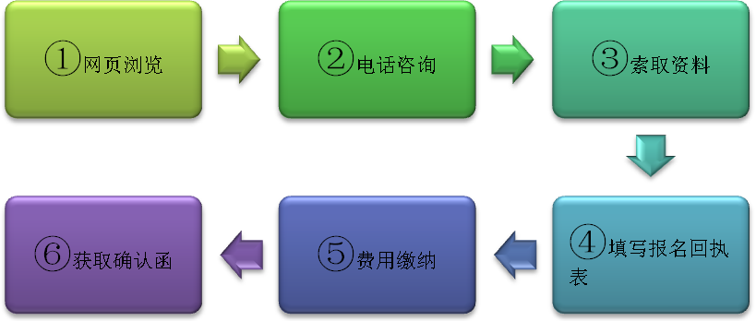
- 收费
- 两天的课程费用为2880元，包括学费、资料费、其他材料费，午餐和住宿营费用自理。
- 课程费用应在开课前5个工作日全部缴清，我们将为您预留席位。
- 付款方式
为避免现场等候，建议通过转账支付。
联系人：董老师 刘老师
电 话：010-62864303 62863354
传 真：010-62863354

 供应链改变世界

鑫阳·《采购成本控制与差异化供应商管理》课程回执表
单 位
联系人 |  | 电 话 |  | 手 机
地 址 |  | 传 真 |  | E-mail
序号 | 参会人员 | 性 别 | 部门/职务 | 联络手机
1
2
3
缴费方式 | □转帐 □支票 □现金 (请选择 在□打√)
住宿要求 | 是否需要预定酒店住房□是 □否，其中：双人房___间；单人房___间，预定天数___天。
我们审核通过后您将收到一份报名确认函，持有效报名确认函即可参加本次课程，谢谢！

附件
鑫阳2010下半年度公开课排期表

